平成２８年 ８月 吉日

各 位
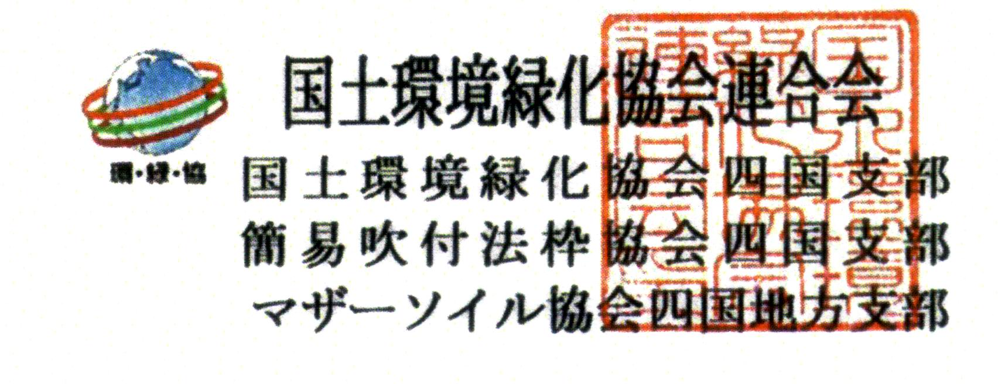


国土環境緑化協会連合会

マザーソイル協会四国地方支部

環境に配慮した のり面緑化技術講習会

緑化・環境ＣＰＤ協議会 認定プログラム
（申請ＣＰＤ単位：３．５ポイント）

拝啓 時下益々ご清栄のこととお慶び申し上げます。
近年、地域環境の保全は大きな社会的課題となり、中でも「環境への配慮・コスト縮減」が
より重要視されております。この度、「国土の保全」の立場からとらえた のり面緑化工に関す
る技術講習会を開催致します。
ご多忙中恐れ入りますが、是非とも万障お繰り合わせのうえ、ご出席下さいますようお願い
申し上げます。
敬具

記

１．日 時：平成２８年 ９月 ２日（金） １３：００～１７：００

２．場 所：【サンメッセ香川 (２F 大会議室)】
香川県 高松市 林町 ２２１７番地１
TEL 087-869-3333 FAX 0087-869-3336

３．：無 料

４．基調講演：岡山大大学院 環境生命科学研究科
教 授 嶋 一 徹
「 人間が攪乱した自然環境-放置しても再生するもの・
新たに造成すべきもの・修復不可能なもの- 」

５．講 演：簡易吹付法枠協会
「 NETIS 活用促進技術 ｿｲﾙｸﾘｰﾄ工法 」
－吹付法枠工の設計と事例―

国土環境緑化協会・マザーソイル協会
「 近年の のり面緑化工技術」

６．お申し込み・お問い合わせ
国土環境緑化協会連合会 四国支部事務局
（日本植生㈱ 高松営業所内） 担当：吉森・竹波
TEL(087)882-4455 FAX(087)882-4457

７．：誠にお手数ではございますが､８月２２日（月）までにご参加の
有無を別紙ＦＡＸにて、ご連絡頂けますようお願い申し上げます。

以上
講 演 内 容

・基調講演「人間が攪乱した自然環境―放置しても再生するもの・
新たに造成すべきもの・修復不可能なもの―」
岡山大大学院 環境生命科学研究科 教授 嶋 一徹
香川県・豊島で珪砂採取後、１９７５年から４０年間放置された区域について、開発前の“山の緑”の再生は可能なのか？
自然生態系再生緑化を目指しているが、全て何処でも元通りに再生する必要があるのか？
見た目を戻すこと、いちど破壊されたら修復不可能な機能、新たに造成すべきものは何か？
などのこれからも考え続けなけらばならない、自然環境再生についてのご講演を頂きます。

・講演Ⅰ「NETIS 活用促進技術 ソイルクリート工法」
～ 吹付のり枠工の設計と事例 ～
簡易吹付法枠協会 技術委員長 小竹守 敏彦
ソイルクリート工法は、緑化工として開発し、その後のり枠工の機能も評価され、コスト縮減に寄与する簡易な吹付のり枠工として多くの実績を重ねて参りました。
NETIS（新技術情報提供システム）におきましても、有用な新技術として、平成21年に設計比較対象技術、平成27年に活用促進技術に位置付けられました。
最近では、コスト縮減工法、防災工法としてだけではなく、緑化への多様なニーズに対応可能な「環境に配慮したのり枠工」として、注目されているところであります。
今回は、ソイルクリート工法の特長と施工例、のり枠工の設計、のり枠の変状と対策例を説明させて頂きます。

・講演Ⅱ「近年の のり面緑化工技術」
マザーソイル協会広報委員長 / 国土緑化協会技術委員長 小田 高史

近年の緑化工を取り巻く大きなテーマは、国土強靭化と生物多様性保全の二つであると考えています。いずれも法制化がなされており、にわかに全国の各地域から、国全体としての取組みがなされて来ています。
ご当地、香川におきましても、両テーマを大きく推進するための地域計画書が立案されています。強くしなやかな国土、そして美しい国を後世に残してゆくことは、共有すべき使命であろうと考えています。
今回は、香川県の各地域の皆様へ貢献できる様々な工法を、最新の情報を添え提供させて頂きます。

国土環境緑化協会連合会
四国支部事務局 宛 （日本植生㈱ 高松営業所内）

ＦＡＸ（０８７）－８８２－４４５７

環境に配慮した のり面緑化技術講習会

参 加 申 込 書

参 加 ・ 不参加
（ご希望を○で囲って下さい）

貴 所 属 名 | 部 課 所 | お 役 職 | ご 芳 名
- 講習会に先立ちまして、事前のご意見・ご質問がございましたらご記入下さい。

「 環境に配慮したのり面緑化技術講習会 」 会場（地図）

●場 所 ： 【 サンメッセ香川： 2F 大会議室 】
高松市 林町 2217番地1
TEL 087-869-3333 FAX 087-869-3336

